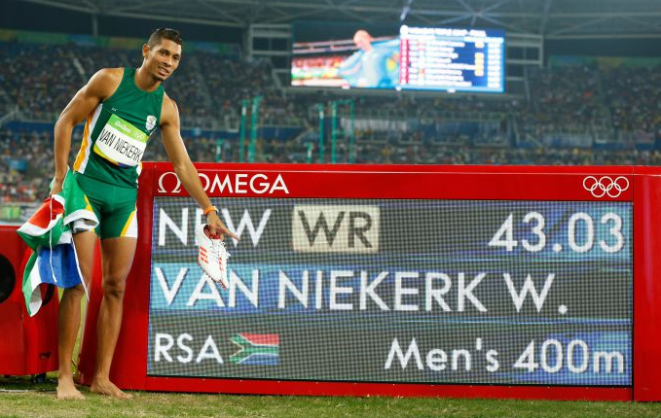
Exercice 1 : je calcule une vitesse

A quelle vitesse court le sud-africain Wayde Van Niekerk (présent sur cette photo), actuellement recordman du monde dans sa discipline ?

Exercice 2 : je compare des vitesses en manipulant les différentes unités
Je peux courir 125m en 5 secondes
Je peux courir 18km en 20 minutes
Je peux courir à 110 km/h
Je peux courir à 19 m/s

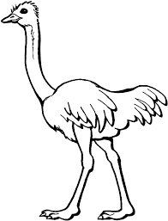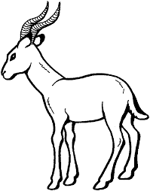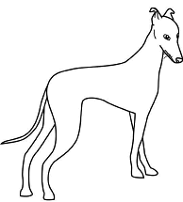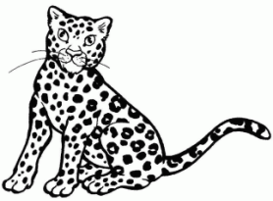
Guépard
Lévrier
Antilope
Autruche

Ces 4 animaux font la course, quel sera le classement ? Rédige clairement ta démarche en précisant les calculs effectués.

Exercice 3 : j’exploite une chronophotographie

Dans chaque cas, détermine la vitesse du sujet en mouvement.

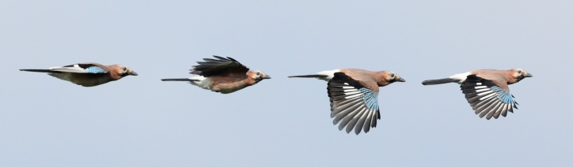
échelle : 1 cm ↔ 0,15 m – temps : 0,025 s

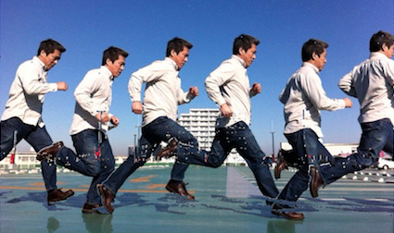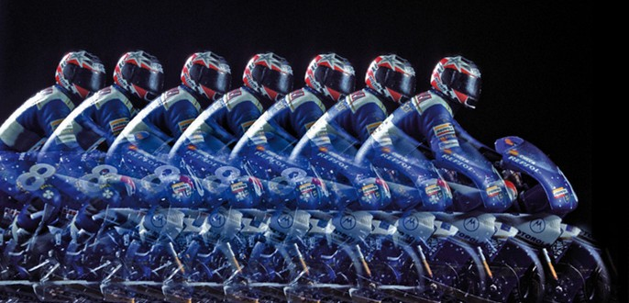
échelle : 1 cm ↔ 0,70 m – temps : 0,17 s échelle : 1 cm ↔ 0,70 m – temps : 23 ms
Exercice 1 : je calcule une vitesse

A quelle vitesse court le sud-africain Wayde Van Niekerk (présent sur cette photo), actuellement recordman du monde dans sa discipline ?

Exercice 2 : je compare des vitesses en manipulant les différentes unités
Je peux courir 125m en 5 secondes
Je peux courir 18km en 20 minutes
Je peux courir à 110 km/h
Je peux courir à 19 m/s

Guépard
Lévrier
Antilope
Autruche

Ces 4 animaux font la course, quel sera le classement ? Rédige clairement ta démarche en précisant les calculs effectués.

Exercice 3 : j’exploite une chronophotographie

Dans chaque cas, détermine la vitesse du sujet en mouvement.

échelle : 1 cm ↔ 0,15 m – temps : 0,025 s

échelle : 1 cm ↔ 0,70 m – temps : 0,17 s échelle : 1 cm ↔ 0,70 m – temps : 23 ms
CORRECTION DES EXERCICES

Exercice n°1 :

D’après photo, il parcourt 400 m en 43,03 s.

On peut utiliser la formule de la vitesse :
v = d / t = 400 / 43,03 ≈ 9,3 m/s
si on convertit la vitesse en km/h : 9,3 ÷ 1000 x 3600 ≈ 33,5 km/h

ou on peut utiliser un tableau de proportionnalité :

vitesse en m/s : vitesse en km/h :

distance | 400 m | ? |  | distance | 0,4 km | ?
temps | 43,03 s | 1 s |  | temps | 43,03 s | 3600 s (= 1h)
? = 400 x 1 ÷ 43,03 ≈ 9,3 m/s. ? = 0,4 x 3600 ÷ 43,03 ≈ 33,5 km/h

Conclusion : il court à la vitesse de 9,3 m/s ou 33,5 km/h

Exercice n°2 :

1er : guépard (vitesse 110 km/h = 30,5 m/s)
2ème : antilope (vitesse 90 km/h = 25 m/s)
3ème : lévrier (vitesse 68,4 km/h ou 19 m/s)
4ème : autruche (vitesse 54 km/h = 15 m/s)

Exercice n°3 : attention, des écarts peuvent exister avec vos réponses en raison des incertitudes de mesure de distance avec la règle sur les images.

- Pour l’oiseau :
distance entre deux becs : 2 cm soit avec l’échelle, 2 x 0,15 = 0,30 m
temps entre deux images : 0,025 s
vitesse en m/s : vitesse en km/h :

distance | 0,30 m | ? |  | distance | 0,0003 km | ?
temps | 0,025 s | 1 s |  | temps | 0,025 s | 3600 s  (= 1h)
? = 0,30 x 1 ÷ 0,025 ≈ 12 m/s. ? = 0,0003 x 3600 ÷ 0,025 ≈ 43 km/h

L’oiseau vole à une vitesse de 12 m/s ou 43 km/h

- Pour le coureur : il court à environ 15 km/h (ou 4m/s).

- Pour le motard : il roule à environ 77 km/h (ou 21 m/s)

